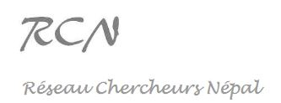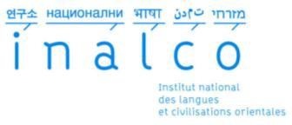

Intervention Journées 2023
« Récits, convictions, héro∙ïne∙s »

Ce document doit être retourné par mail avant le 31 mars 2023 (minuit) à l’adresse suivante : recherche.nepal@gmail.com

NOM Prénom :
Statut :
Institution(S) :

Titre de l’intervention :

Description de l’intervention (300 mots max.) :

Besoins particuliers (en ligne/anglais) :

Mots-Clés* (5 max.) [ex : Réseaux sociaux / Possession / Ethnicité / Tamang / Religion] :

* les mots-clés permettront de grouper les intervenant∙e∙s par thématiques.

http://reseauchercheursnepal.fr/
Réseau Chercheur Népal – Institut national des langues et civilisations orientales (INALCO) 65 Rue des Grands Moulins, 75013 Paris

